冬山國中接送學童等待3分鐘應熄火照片
宣傳方式：於新生訓練、全校集合、班親會等場合持續宣導停車熄火節能減碳之概念
張貼地點：於學校集合廣場、家長主要進出之明顯地點張貼公告

殘障坡道旁之公告 | 停車場旁之公告
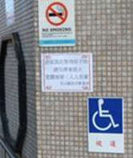 | 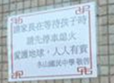
集合廣場旁之公告 一 | 集合廣場旁之公告 二
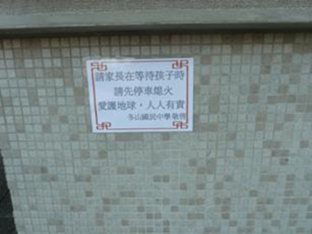 | 